Servicio de autenticación generador de token JWT:
El microservicio api-auth-service-v1 es el encargo de:
- Registrar nuevos usuarios.
- Hacer lo login (validar las credenciales del usuario y generar los token de accessToken y refreshToken)
- Refrescar los tokens JWT.
- Validar los tokens JWT.
CÓDIGO:
En el pom.xml agregamos las dependencias:
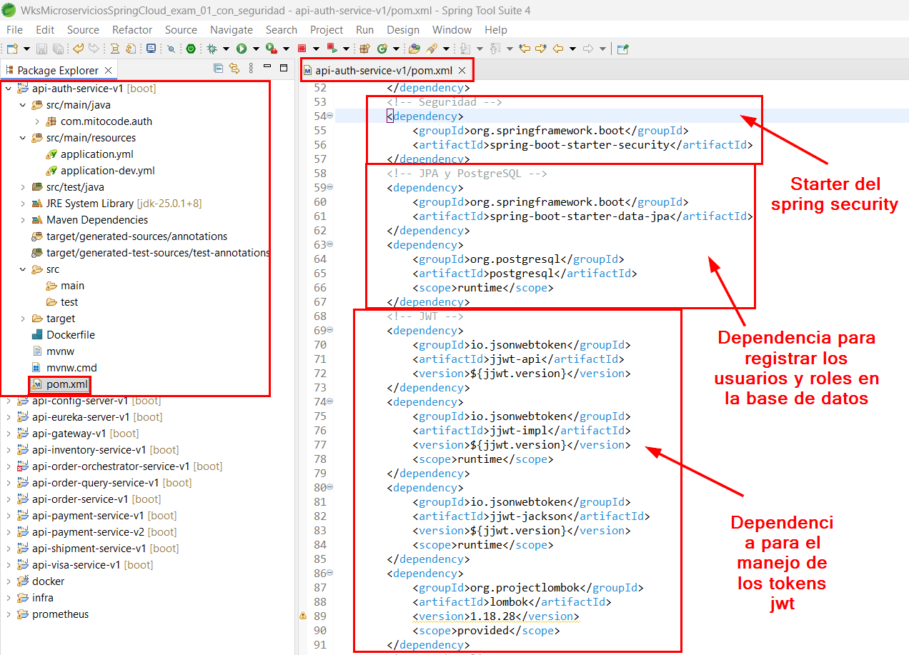
En el AuthController, veremos los diferentes endpoints que expone este microservicio:
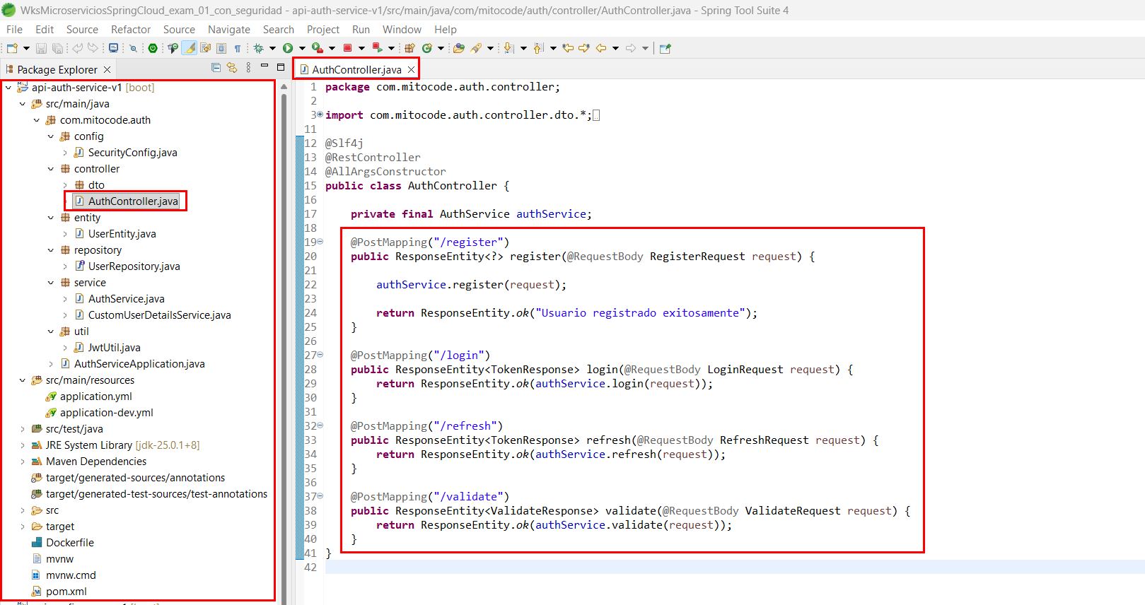
En el JwtUtil, veremos todoas las operaciones relacionada al token jwt:
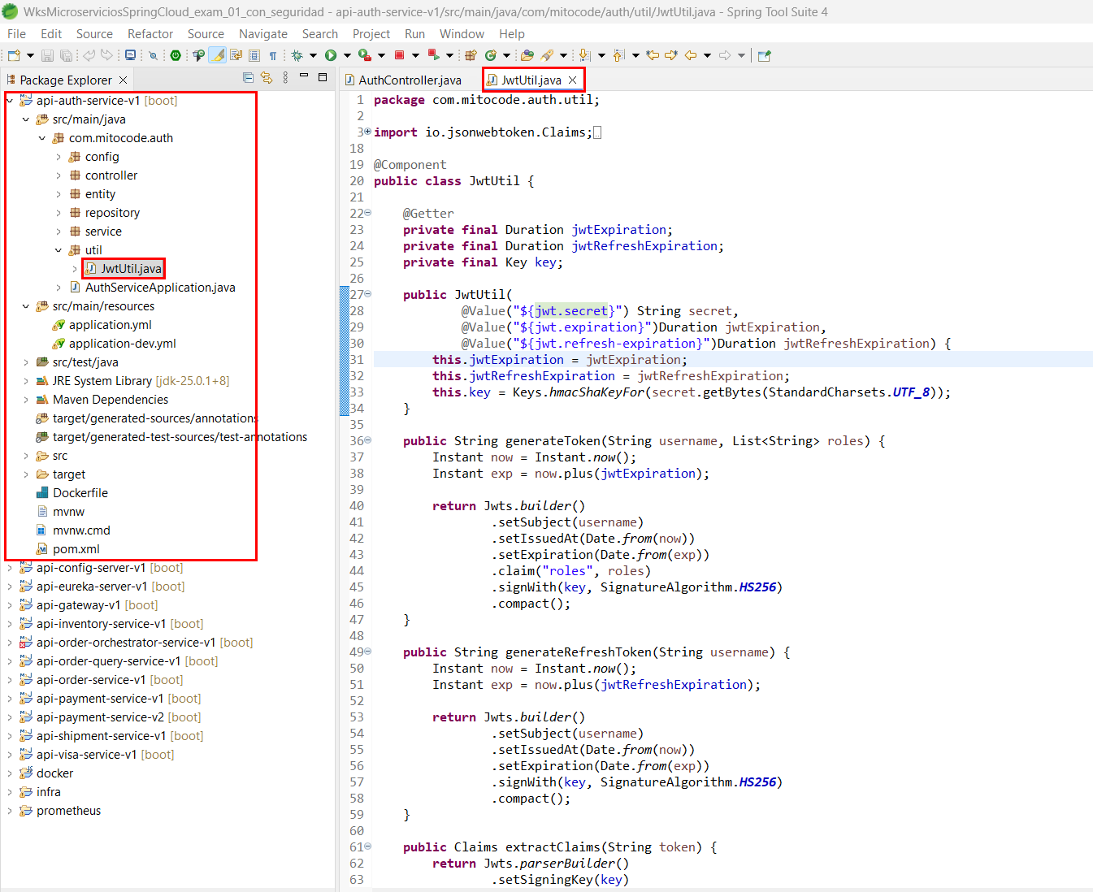

Pruebas desde Postman:
Registro de Usuario:
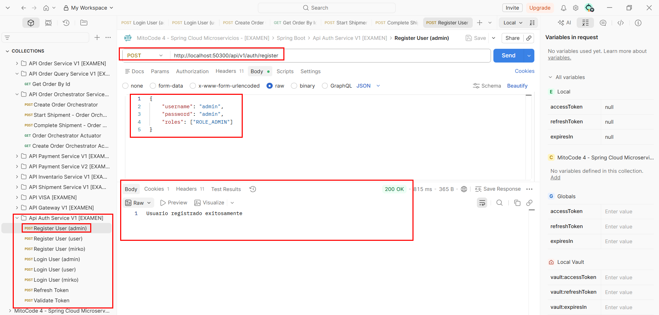
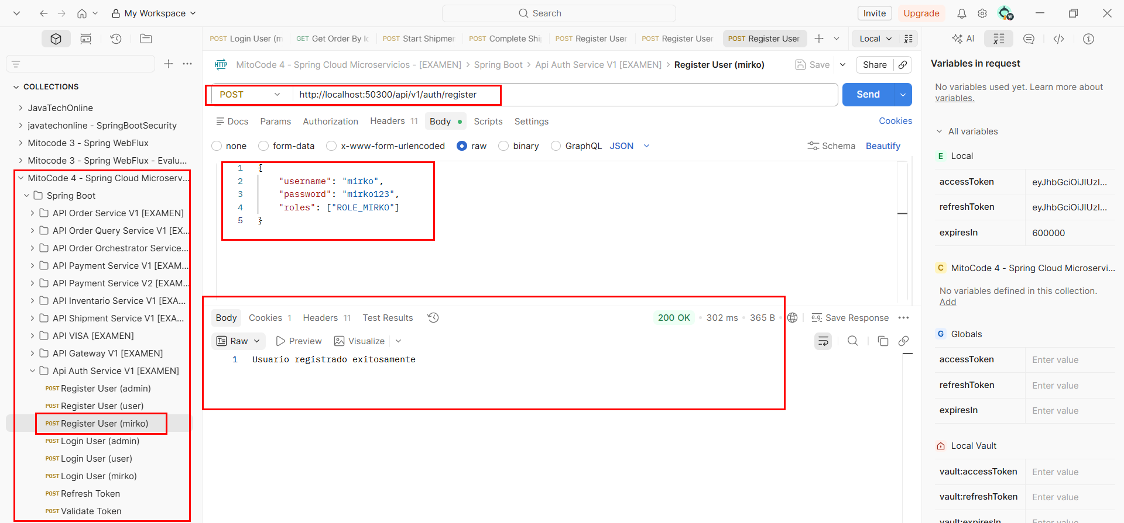
Login usuario:
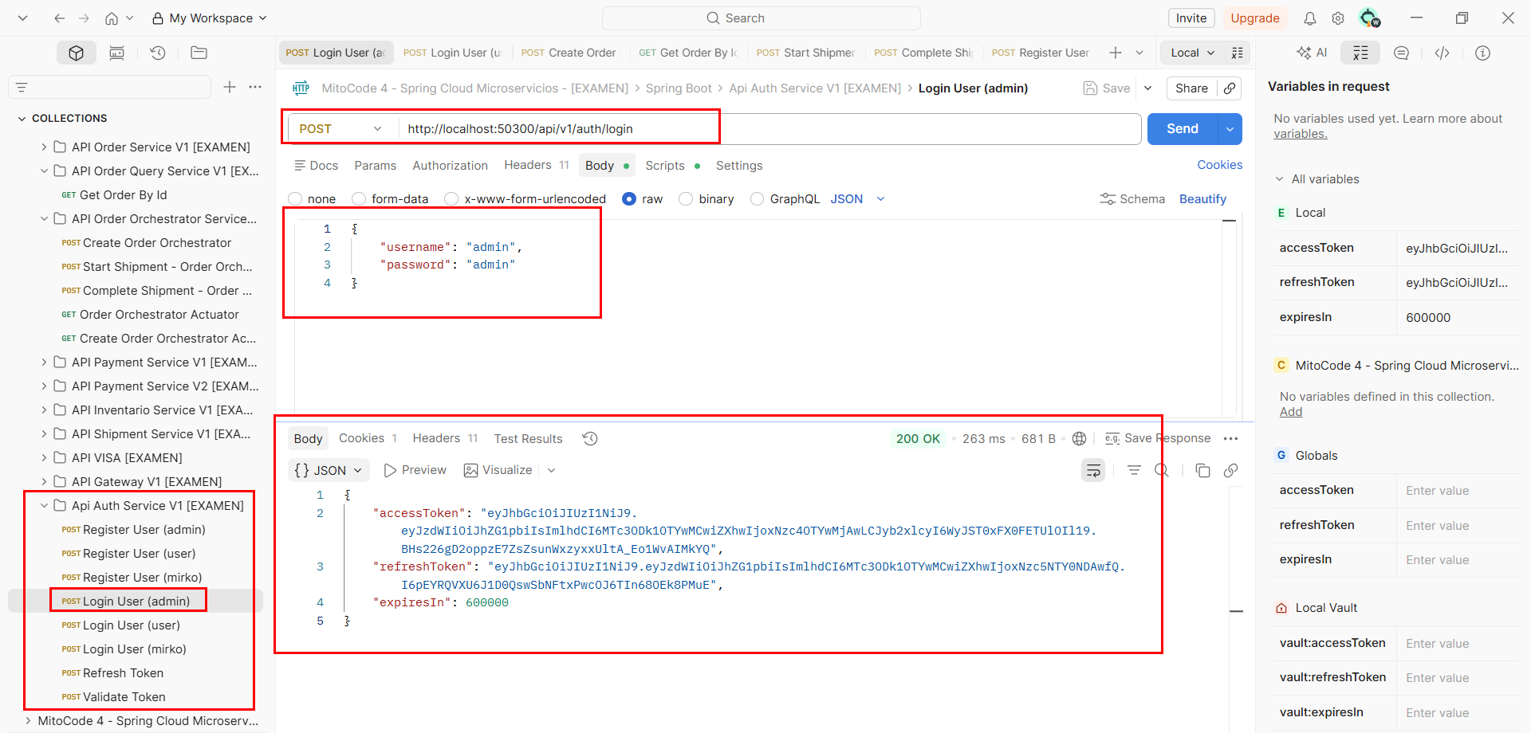
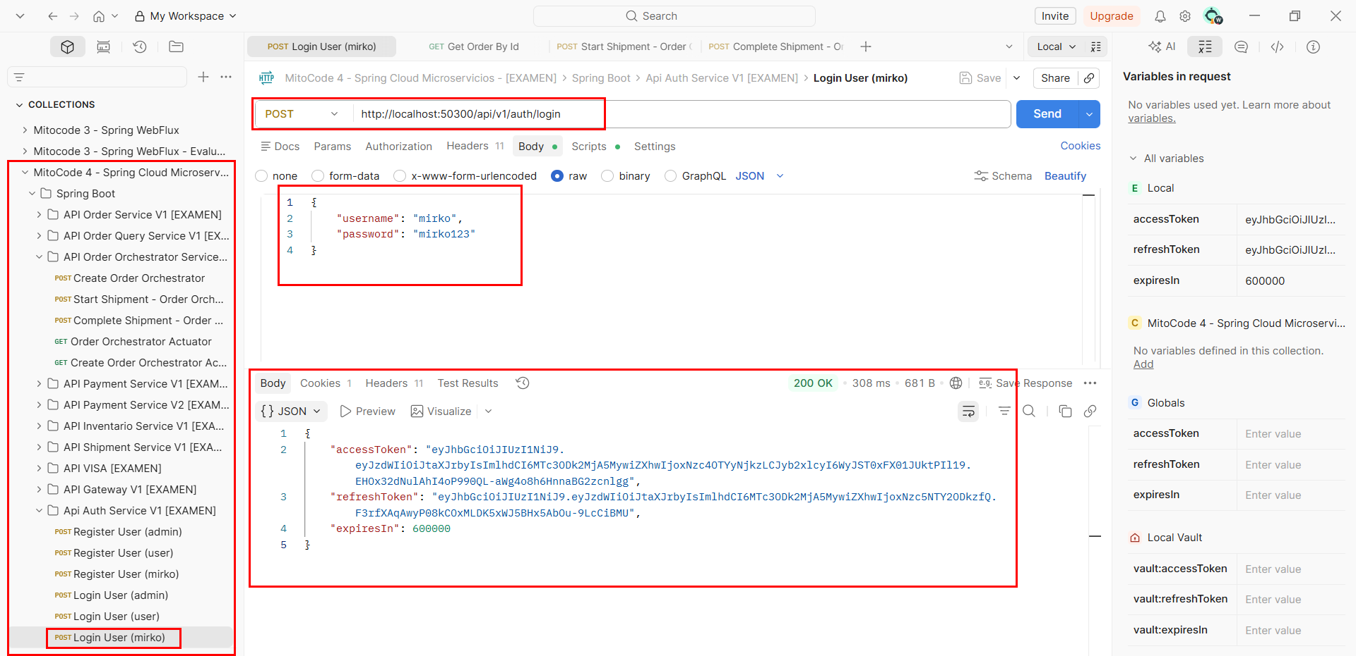
Validate Token:
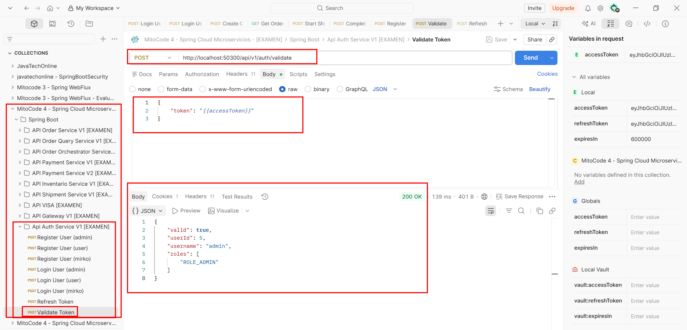
Refresh Token:
